新 书 推 荐
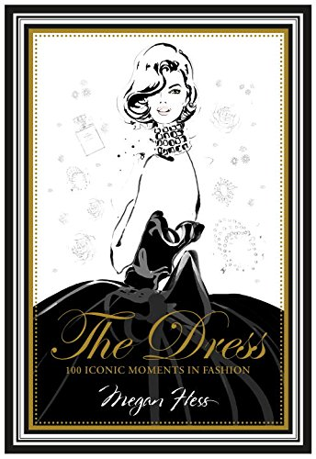
中文书名：《时尚服装：时尚界的100种标志性时刻》
英文书名：The Dress: 100 Iconic Moments in Fashion
作 者：Megan Hess
出 版 社：Hardie Grant Books
代理公司：Quadrille/ANA/Alina Lin
页 数：224页
出版时间：2014年10月
代理地区：中国大陆、台湾
审读资料：电子稿
类 型：时尚生活

内容简介：

《时尚服装》是时尚史上最伟大时刻的集锦，由梅根·赫斯（Megan Hess.）精心设计。时尚是一种瞬息万变的野兽；但有一些特定的服饰可以捕捉到历史上的一段时间，一种世代的精神，一种时尚偶像难以定义的能量。梅根·赫斯（Megan Hess）在整个时装历史上展示了一些最具标志性的服装，继续与观众产生共鸣。从优雅的风格，比如奥黛丽·赫本（Audrey Hepburn）的简单的黑衫，或者戴安娜王妃（Princess Di）永远的婚纱，诸如比约克（Bjork）的天鹅礼服或丽兹·赫莉（Liz Hurley）的安全别针礼服，到简单的令人难以忘怀的——比如玛丽莲在七年之痒中穿着一身白衣的著名时刻。这本书穿插了历史轶事、著名的名言和场景背景的插图，启发读者围绕上述时尚瞬间的社会主题，这本书是一个优雅的且沉浸式的介绍，讲述了塑造时尚的时刻，以及时尚又如何反过来影响了我们的生活。

作者简介：

前利伯提百货的创意总监梅根·赫斯（Megan Hess.）以她标志性的时尚插图而闻名，这使她成为国际时尚界的宠儿。她的客户包括香奈儿、迪奥和蒂凡尼，并且她是作者坎迪斯·布什奈尔（Candace Bushnell）的《欲望都市》的插图绘者。

媒体评价：

“任何一个时尚爱好者都会觊觎她的书架。《时尚服装：时尚界的100种标志性时刻》是赫斯在她的职业生涯中所画出的最令人震惊的服装的一种颂歌：从展现在巴黎和伦敦T台的设计师作品，到在大屏幕上看到的令人难忘的套装（上图中的奥黛丽·赫本在1954年的萨布里纳穿上了刺绣的舞会礼服）和最盛大的皇室婚礼。每幅插图都配有电影的描述或者是服装第一次俘获我们内心的那一刻从而进入时尚界的历史。”
----《型时代》（InStyle Magazine）

谢谢您的阅读！
请将回馈信息发至：林凤娇 (Alina Lin)
安德鲁 · 纳伯格联合国际有限公司北京代表处
北京市海淀区中关村大街甲59号中国人民大学文化大厦1705室
邮编：100872
电话：010-88810959
传真：010-82504200
Email：alina@nurnberg.com.cn
网址：http://www.nurnberg.com.cn
微博：http://weibo.com/nurnberg
豆瓣小站：http://site.douban.com/110577/
微信订阅号：ANABJ2002

